Thibault ENSMINGER
Classe de CE2
DOSSENHEIM SUR ZINSEL

Le Beagle est un chien de chasse anglais.
La raison est certainement son regard attendrissant et ses oreilles tombantes qui en fait fondre plus d’un.
Mais qui est réellement le Beagle? Quelles sont ses origines? Ses qualités et ses défauts? De quel environnement a- t-il besoin?

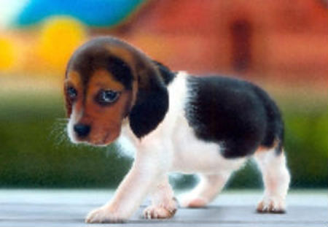

Les origines
En réalité, on sait très peu de choses sur les origines réelles de la race Beagle mais son origine viendrait d’Angleterre. A l’époque de la reine Elisabeth 1er, cette race de chiens à poils courts était déjà connue sous son nom actuel mais il y avait 2 variétés de tailles :
- Le Pocket Beagle (Beagle de poche), maximum 24 cm au garrot, utilisé pour la compagnie des dames de la cour.
- Le Beagle standard, entre 33 et 40 cm au garrot, très apprécié pour la chasse.

En Europe, le beagle est utilisé pour la chasse aux lièvres, au renard et dans certains cas, au sanglier. Mais c’est avant tout un amour en chien de compagnie, un chien de famille.
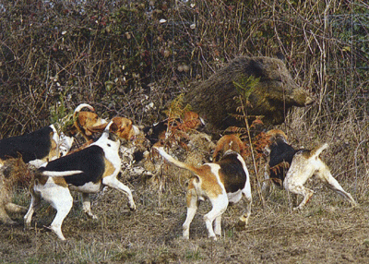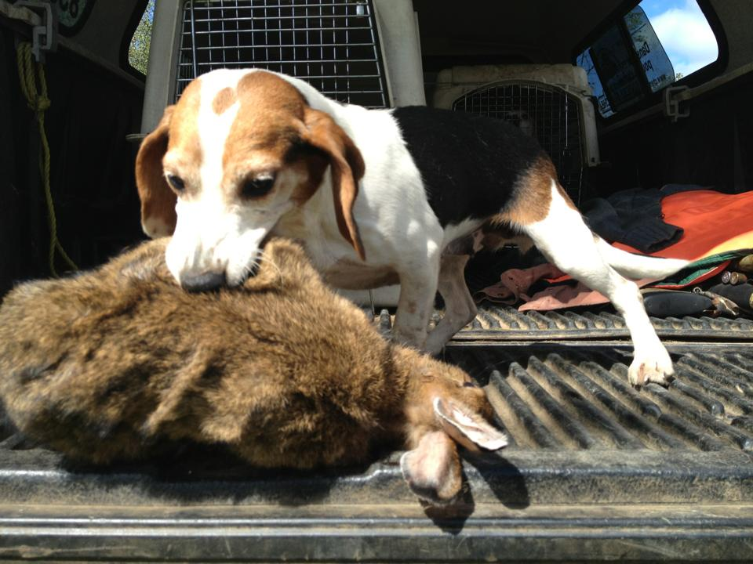
Le beagle est un chasseur dans l’âme. On vous déconseille vivement de prendre cette race de chien si vous vivez en appartement et que vous ne pouvez le sortir régulièrement. Il a besoin de longues sorties quotidiennes pour se dépenser et renifler le monde extérieur, surtout la nature. Ne soyez pas déçu si lors de vos promenades, votre beagle ne prête pas attention à vous, ce chien est toujours le museau au sol! Il faudra le dresser pour lui apprendre à regarder ses maîtres si vous voulez qu’il vous écoute.

Dans un jardin, son instinct prend quelques fois le dessus….attention aux énormes trous qu’il est capable de faire en quelques minutes et aux clôtures pas assez solides!
Le nom « Beagle » signifie petit chien qui bégueule : qui vient de son aboiement ou on l’appelle aussi « Singing Beagle » c’est-à dire le beagle chantant.

Ses défauts
Le Beagle est connu pour être un chien très têtu qui teste à de nombreuses reprises son maître. Habitué à vivre en meute, ce chien a besoin d’une hiérarchie. Il fera tout pour être le dominant mais sans montrer aucune agressivité. Il ne montre son agressivité que lorsqu’on lui demande, c’est à dire à la chasse.
Le deuxième défaut du beagle est qu’il ne supporte pas la solitude. Il aime être avec ses maîtres en permanence et jouer avec les enfants. Les séparations (pour aller travailler) sont souvent très durs pour lui (aboiements, bêtises…).
Le troisième défaut est son amour inconditionnel pour la nourriture. Il réclame sans cesse et possède un talent pour le saut en hauteur qui lui permette de voler de nombreuses choses.

Ses qualités
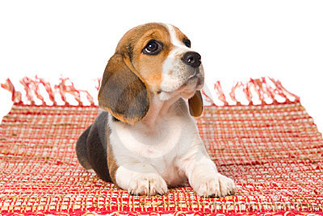

La principale qualité du beagle est son côté affectueux envers les membres de la famille. Il apprécie le contact et les câlins avec les plus tendres d’entre nous.
A la maison, il sait se tenir tranquille et se limite à manifester ses émotions en agitant allègrement sa queue qui se termine par une pointe blanche.
La seconde qualité est son amour pour les enfants. Il aime jouer avec eux et sait se montrer gai et patient.

Le bébé Beagle
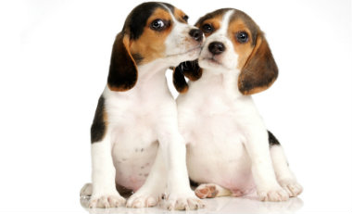

Le chiot Beagle, c’est une peluche qui vous observe avec son regard attendrissant, ses oreilles et ses pattes démesurées et qui vous fait craquer dans 99% des cas.

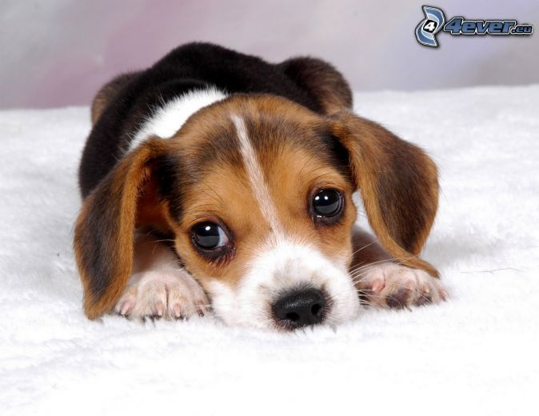

Et le Beagle le plus connu … SNOOPY

